房地产估价报告

估价项目名称：胶州市北京东路269号5号楼1单元2501库鹏所属住宅房地产市场价值评估
估价委托人：山东产权交易中心有限公司
估价机构：博文房地产评估造价集团有限公司青岛分公司
注册房地产估价师：方颖迪 王婵婵
价值时点：2018年9月11日
报告出具日期：2018年9月17日
估价报告编号：博青岛房估字(2018)第QG180222号
目 录
致估价委托人函 2
注册房地产估价师声明 4
估价假设和限制条件 5
房地产估价结果报告 7
一、估价委托人 7
二、估价机构 7
三、估价对象 7
四、估价目的 9
五、价值时点 10
六、价值定义 10
七、估价依据 10
八、估价原则 12
九、估价方法 12
十、估价结果 13
十一、估价人员 13
十二、估价作业日期 13
十三、估价报告使用期限 13
附 件 14
1、青岛市不动产登记信息复印件；2、估价对象现状照片；3、估价对象区域位置图； 4、估价机构企业营业执照复印件；5、估价机构资质证书复印件；6、房地产估价师资格证书复印件

致估价委托人函
山东产权交易中心有限公司：
我公司接受您的委托，依据国家标准GB/T50291-2015《房地产估价规范》及有关法律法规、政策规定，对位于胶州市北京东路269号5号楼1单元2501的一处住宅房地产进行市场价值评估。
估价目的：为委托方确定待估对象市场价值提供参考依据而评估房地产价值。
估价人员根据估价目的，遵循估价原则，按照估价程序，采用比较法，在认真分析所掌握的资料并充分考虑估价对象价格影响因素的基础上，经过综合测算，最终确定估价对象于价值时点2018年9月11日的总价值为：269.98万元，大写：人民币贰佰陆拾玖万玖仟捌佰元整，单价为：16100元/平方米。
注：报告使用人在使用本报告之前必须对报告全文，特别是“估价假设和限制条件”认真阅读，以免使用不当，造成损失！估价的详细结果、过程及有关说明，请见附后的《估价结果报告》。

博文房地产评估造价集团有限公司青岛分公司
法定代表人：
二0一八年九月十七日

注册房地产估价师声明
注册房地产估价师郑重声明：
1、注册房地产估价师在本估价报告中陈述的事实是真实和准确的，没有虚假记载、误导性和重大遗漏。
2、估价报告中的分析、意见和结论，是注册房地产估价师独立、客观、公正的专业分析、意见和结论，但受到估价报告中已说明的假设和限制条件的限制。
3、注册房地产估价师与本估价报告中的估价对象没有利害关系，也与有关当事人没有个人利害关系或偏见。
4、注册房地产估价师是依照中华人民共和国国家标准《房地产估价规范》、《房地产估价基本术语标准》进行分析，遵守估价原则，形成意见和结论并撰写本估价报告。
5、注册房地产估价师方颖迪、王婵婵已于2018年9月11日对估价报告中估价对象进行了实地查勘，但注册房地产估价师的现场勘察仅限于估价对象的外观和使用状况，对被遮盖、未暴露及难以接触到的部分，依据委托人提供的基础资料进行评估。
6、没有人对本估价报告提供重要的专业帮助。
7、本估价报告依据了委托人提供的相关资料，委托人应对资料的真实性和准确性负责。因资料失实造成估价结果有误的，评估机构和注册房地产估价师不承担相应的责任。
8、本报告须由本评估机构及注册房地产估价师签字或盖章后方为有效，估价报告的全部或部分复印件均无效。
9、本估价报告的全部或其部分内容不得发表于任何公开媒体上，报告解释权为本评估机构所有。
注册房地产估价师：
姓名 注册号 签章
方颖迪 3720120125
王婵婵 3720170205

估价假设和限制条件
一、本次估价的假设前提
1、本报告所涉及的房地产价值，是指估价对象在诸多假设条件下，在公开市场上于价值时点最可能形成或成立的价格，它依据如下假设：
（1）具有一个公开、比较活跃、发达的房地产市场；（2）估价对象能够自由地在市场上进行交易；（3）交易双方无任何利害关系，交易的目的是追求各自利益的最大化；（4）为使交易完成以及达成合理成交价格，需有一个合理的谈判周期，在这个周期内，市场状况、物理状态等是相对静止不变的；（5）交易是在理性及非强制情况下自愿进行的，双方都能够掌握必要的市场信息，不考虑特殊买者的附加出价。
2、本次估价是以估价对象的现状用途合法、产权完整合法且能够持续使用为假设前提。
3、委托方提供的情况都是真实的，有关资料都是合法有效的。
4、最高最佳使用假设。最高最佳使用是指法律上允许、技术上可能、经济上可行，能使估价对象产生最大效应的使用。本次评估根据土地法定用途及实际建设形态，设定住宅用途是估价对象的最高最佳用途。
5、本次估价是在假定估价对象房屋按其建设年代适用的国家规范设计、施工，其工程质量达到合格的前提下进行的，否则估价对象价值将有所减损。
二、未定事项假设
本次估价未对估价对象做建筑物基础和结构上的测量和实验，本次评估假设其无基础、结构等方面的重大质量问题。
三、背离事实假设
估价结果是反映估价对象在本次估价目的下的市场价格参考，估价时没有考虑国家宏观经济政策发生变化、市场供应关系变化、市场结构转变、遇有自然力和其他不可抗力等因素对房地产价值的影响，也没有考虑估价对象将来可能承担违约责任的事宜，以及特殊交易方式下的特殊交易价格对评估价值的影响。当上述条件发生变化时，评估结果一般亦会发生变化。
四、不相一致假设
无
五、依据不足假设
无
六、估价报告使用限制
1、本报告为委托方确定待估对象市场价值提供参考依据而评估房地产价值，不作他用。
2、本次评估的范围、面积、权利状况等基础数据以及估价目的都是在委托方提供的资料基础上进行确认或委托方指定的，如果发生变化，本估价报告随之失效。
3、报告中所做的预测、估价等都是在当前市场条件，预期的短期供给和需求以及经济持续稳定的基础上做出的，所以，这些预测会受到未来条件变化的影响。
4、本报告使用期限自报告完成之日起一年内有效，超过一年，需重新进行估价。
5、本报告专为委托人所使用，未经本公司同意，不得向委托人和估价报告审查部门之外的单位和个人提供。报告的全部或部分内容不得发表于任何公开媒体上。

房地产估价结果报告
博青岛房估字(2018)第QG180222号

一、估价委托人
山东产权交易中心有限公司

二、估价机构
机构名称：博文房地产评估造价集团有限公司
机构地址：北京市西城区南线阁街35号京徐宾馆1002室
房地产估价资质：一级
证书编号：建房估证字[2015]025号
法定代表人：徐文井
联系电话：010-62168589
邮政编码：100000
网址：www.jsbwpg.com 邮箱：bw-js@vip.163.com

三、估价对象
（一）估价对象范围
本次估价范围为位于胶州市北京东路269号5号楼1单元2501的一处住宅房地产，包括建筑面积为167.69平方米的建筑物及相应分摊的国有土地使用权。
（二）权益状况
估价对象位于胶州市北京东路269号5号楼1单元2501，根据委托方提供的青岛市不动产登记信息，房屋所有权证号为：市201428709号，房屋所有权人为库鹏，房屋建筑面积为167.69平方米，房屋规划用途为住宅。
估价对象所占用的土地使用权性质为出让，土地用途为商业、住宅用地，土地地号为8100500080529001，土地使用期限至2079年6月24日止。该宗地形状规则，地势较平坦，且四至清晰。
经估价人员调查知悉，待估对象房地产不存在担保权、典权等他项权利，不存在任何产权纠纷，存在法定优先受偿款，他项权利人：中国建设银行股份有限公司胶州支行，债权金额：600000元。
（三）实物状况
估价对象位于胶州市北京东路269号5号楼1单元2501，房屋规划用途为住宅，建筑面积为167.69平方米，房屋总层数为31层，估价对象所在层数为25层；楼内水、电、暖、天然气、有线电视、厨卫配套设施齐全，至价值时点设施、设备运转正常；估价对象由专业的物业管理有限公司对该小区进行物业管理，小区内绿化设施较完善、安全及卫生状况较好。
估价对象室内空间布局较好，可利用率较高，经估价人员实地查看，估价对象进行了简单装修, 具体房屋状况为：外墙刷防水涂料，内墙刷乳胶漆，客厅、卧室地面铺木地板，厨房地面铺地板革、PVC墙面、PVC吊顶，卫生间瓷砖地面、PVC墙面、PVC吊顶，防盗门，铝合金窗，室内包边木门。估价对象设计用途为住宅，至价值时点，估价对象维护、使用情况较好。
（四）区位状况
待估对象位于青岛市胶州市北京东路269号5号楼1单元2501，所在区域状况如下：
生活服务设施。估价对象临近胶州市政府、胶州市公安局，周边有三里河公园、宝龙城市广场、农贸市场、便利店、银行等等，生活服务设施较齐全。
居住区成熟度。估价对象周围有水岸府邸、绿城·紫薇广场·风华苑、绿城·紫薇广场春晓苑等居住小区，人流量较大，居住区成熟度较高。
教育、医疗配套设施。估价对象临近胶州市第六实验小学、青岛第二卫生学校、胶州市第三人民医院，教育、医疗配套设施较完善。
基础设施。所在区域达到“七通”（包括通路、上水、下水、供电、通讯、供暖、供气），供电、供水保证率较高，排水较通畅，无积水存在，可以满足居住需要，基础设施较完善。
交通条件。待估对象临近北京路、厦门路、庄里头街，所在区域道路通达性较好；待估对象附近有胶州7路、胶州18路、胶州203路等多路公交车经过，且距公交车站约500米，交通较便捷。
综上所述，待估对象所在区域生活服务设施较齐全，居住区成熟度较高，居民生活较便利，基础设施及配套较完善，交通较便捷，居住区位较优越。

四、估价目的
为委托方确定待估对象市场价值提供参考依据而评估房地产价值。

五、价值时点

本次估价价值时点为2018年9月11日，本次评估假定价值时点房地产状况与完成实地勘察之日的状况一致。

六、价值定义
根据《房地产估价规范》和本次估价的具体要求，本估价报告中的评估价值是指估价对象在价值时点2018年9月11日房地产的市场价值。

七、估价依据
（一）国家有关部门颁布的法律法规及相关文件
1、《中华人民共和国资产评估法》（2016年7月2日中华人民共和国主席令第46号，2016年12月1日施行）；
2、《中华人民共和国物权法》（2007年3月16日中华人民共和国主席令第62号，2007年10月1日施行）；
3、《中华人民共和国城市房地产管理法》（根据2007年8月30日第十届全国人民代表大会常务委员会第二十九次会议《关于修改<中华人民共和国城市房地产管理法>的决定》的修正，2007年8月30日中华人民共和国主席令第72号公布）；
4、《中华人民共和国土地管理法》（第二次修正，2004年8月28日中华人民共和国主席令第28号公布）；
5、《中华人民共和国城乡规划法》（2007年10月28日第十届全国人民代表大会常务委员会第三十次会议通过，2007年10月28日中华人民共和国主席令第74号公布）；
6、《中华人民共和国土地管理法实施条例》（1998年12月24日国务院令第256号，1999年1月1日施行）；
7、《中华人民共和国城镇国有土地使用权出让和转让暂行条例》（1990年5月19日中华人民共和国国务院令第55号，1990年5月19日施行）；
8、政府有关部门颁布的其他相关法规、政策规定。
（二）本次估价依据的技术规程
1、中华人民共和国国家标准《房地产估价规范》GB/T50291-2015；
2、《青岛市城市房屋估价暂行办法》（2007修正）
（三）委托方提供的有关资料
1、青岛市不动产登记信息复印件；
2、委托方提供的其他资料；
3、估价人员现场查勘及市场调查所取得资料。
（四）估价机构掌握的有关资料
1、估价对象所在地自然条件、社会经济条件、行政区划人口等方面的基本情况资料；
2、估价对象所在地统计资料；
3、估价对象所在地城市规划资料；
4、估价对象所在地城市基础设施基本情况资料；
5、建设部《房屋完损等级评定标准》。
（五）估价人员实际勘察、调查所获取的资料
1、估价人员实地踏勘和调查收集的有关估价对象权属、基础设施、宗地条件方面的资料；
2、估价人员实地踏勘和调查收集的有关估价对象建筑物状况资料；
3、估价对象所在地土地出让转让、土地市场供需状况、商品房买卖、租赁等土地房产交易的市场资料；
4、估价人员于价值时点实地拍摄的估价对象现状照片。

八、估价原则
本次估价遵守独立、客观、公正原则、合法原则、最高最佳使用原则、价值时点原则、替代原则。
（一）独立、客观、公正原则
要求估价机构有完全独立性，估价机构和估价人员与估价对象及相关当事人没有利害关系，不受外部干扰因素影响，从实际出发，公平合理的进行估价。
（二）合法原则
应以估价对象的合法使用、合法处分为前提进行估价。所谓合法，是指符合国家的法律、法规和当地政府的有关规定，其权益才能受法律保护，并体现其权益价值。
（三）最高最佳使用原则
要求估价结果是在估价对象最高最佳利用下的价值。最高最佳利用是指法律上许可、技术上可能、经济上可行，经过充分合理的论证，使估价对象价值最大的一种最可能利用。
（四）价值时点原则
要求估价结果应是估价对象在价值时点的客观合理价格或价值。
（五）替代原则
估价结果不得明显偏离类似房地产在同等条件下的正常价格。同一供求范围内，在用途、规模、档次、建筑结构等方面类似的房地产之间具有相互影响作用，其价格会在某种程度上趋于一致。

九、估价方法
房地产估价常用的估价方法有比较法、收益法、成本法、假设开发法等，估价过程中应根据估价对象的实际情况选择适合的评估方法。
估价对象为住宅用房，与估价对象位于同一供求范围内并与其类似的房地产交易实例较多，根据替代原则可使用比较法进行评估；由于与其同一供求范围内类似物业的租金水平及相关成本费用较难获取，不宜采用收益法及成本法。同时估价对象为已成熟的物业，于价值时点已达到最高最佳使用，不具有开发或再开发潜力，故本次评估也不宜采用假设开发法。故本次报告采用比较法对估价对象价值进行测算评估。
比较法是根据市场中的替代原理，将估价对象与价值时点近期有过交易的类似房地产的已知价格作适当修正，以此估算估价对象的客观合理价格或价值的方法。

十、估价结果
本估价机构根据估价目的，遵循估价原则，按照估价程序，采用比较法，在认真分析所掌握的资料并充分考虑估价对象价格影响因素的基础上，经过综合测算，最终确定估价对象于价值时点2018年9月11日的总价值为：269.98万元，大写：人民币贰佰陆拾玖万玖仟捌佰元整，单价为：16100元/平方米。

十一、估价人员
注册房地产估价师：
姓名 注册号 签章
方颖迪 3720120125

王婵婵 3720170205

十二、实地查勘期
注册房地产估价师方颖迪、王婵婵于2018年9月11日对估价报告中估价对象进行了实地查勘。

十三、估价作业期
2018年9月11日至2018年9月17日

博文房地产评估造价集团有限公司青岛分公司
二0一八年九月十七日

附 件
- 青岛市不动产登记信息复印件
- 估价对象现状照片
- 估价对象区域位置图
- 估价机构企业营业执照复印件
- 估价机构资质证书复印件
- 房地产估价师资格证书复印件

估价对象现状照片
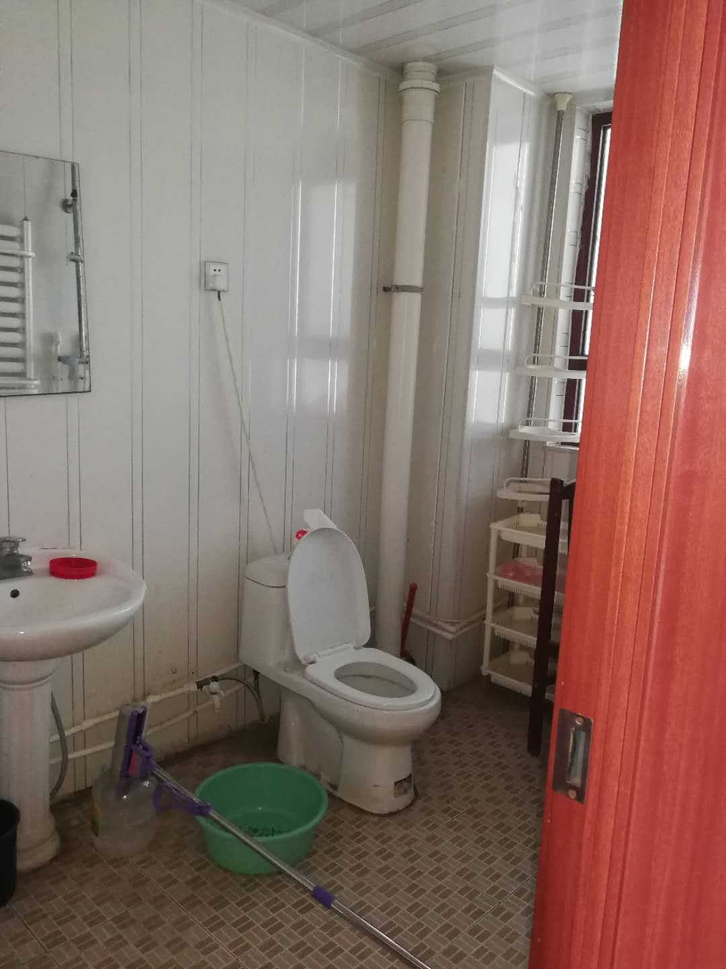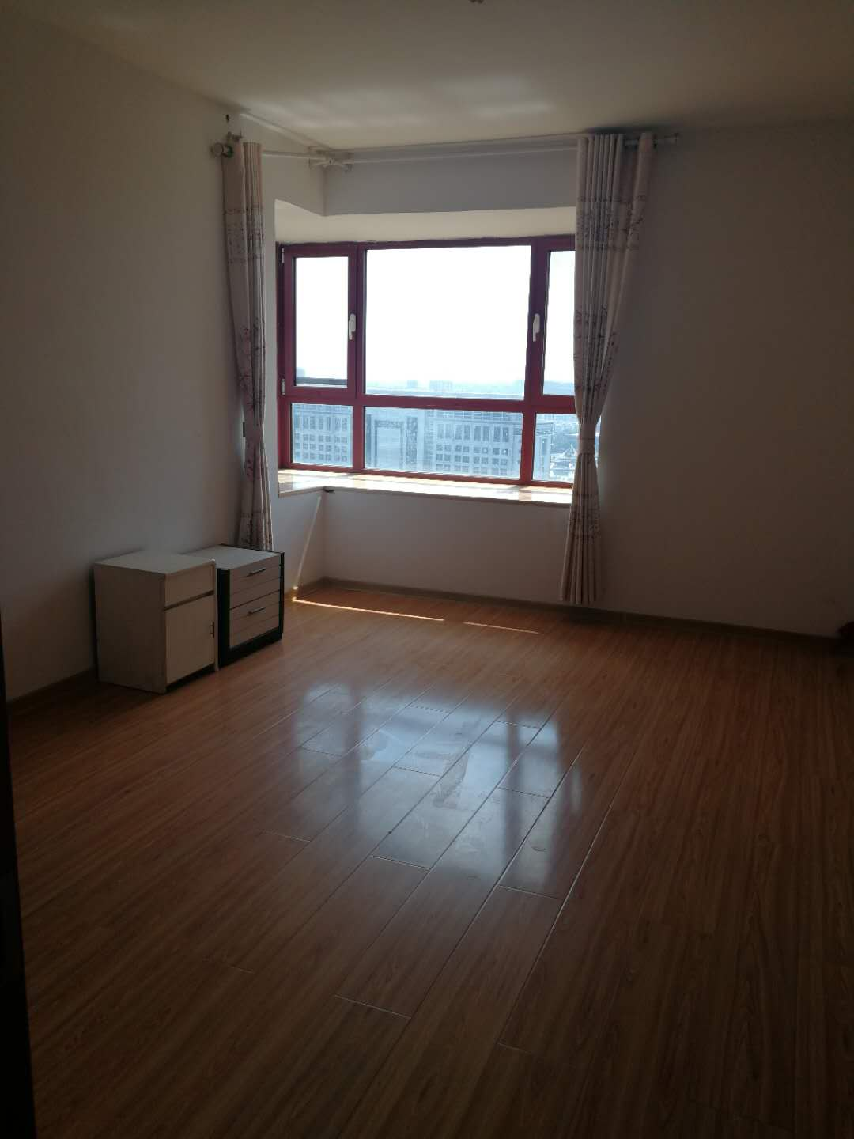
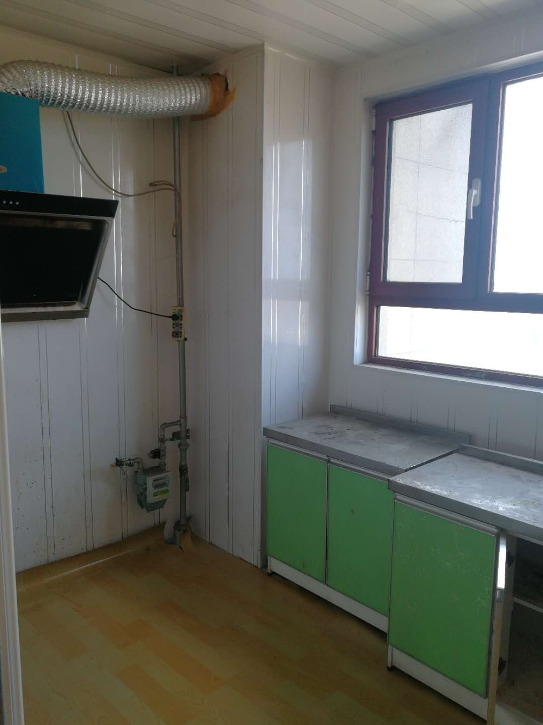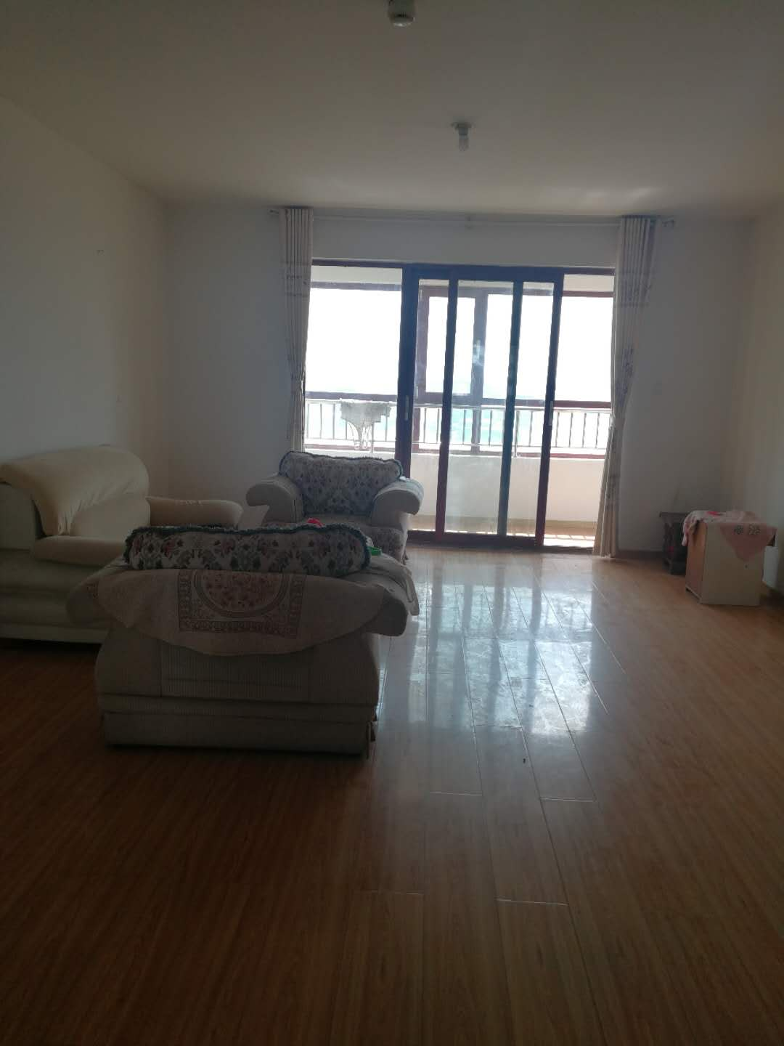
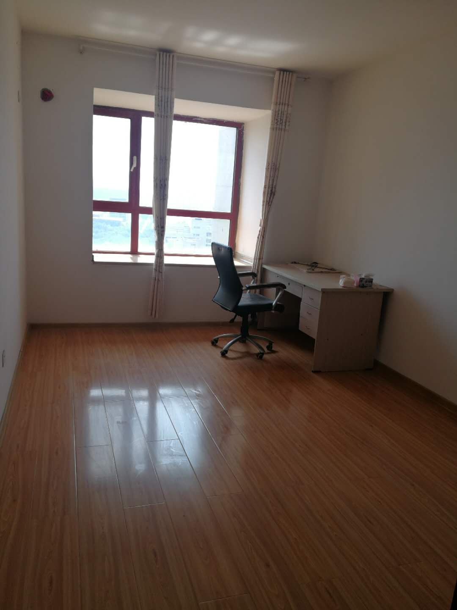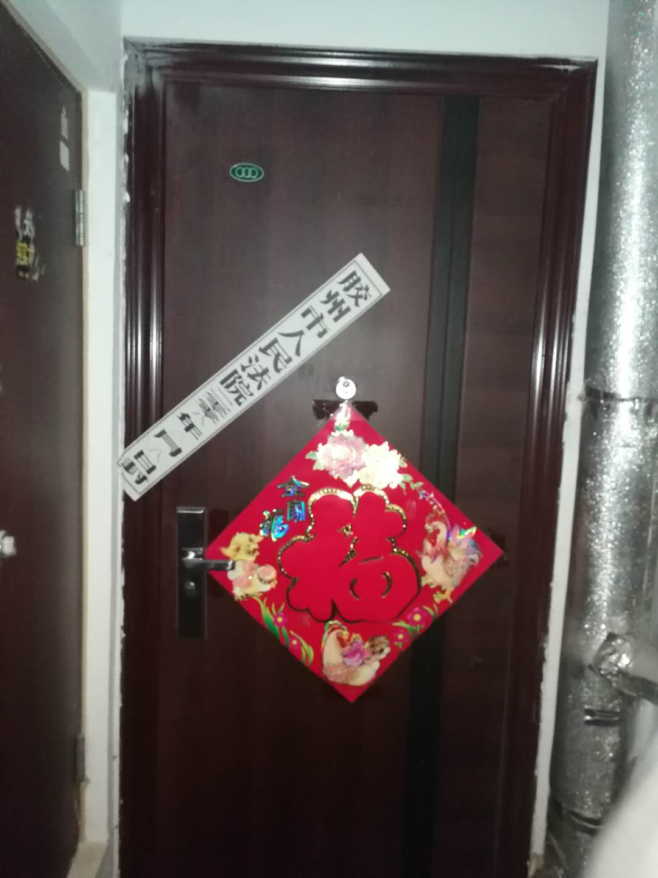
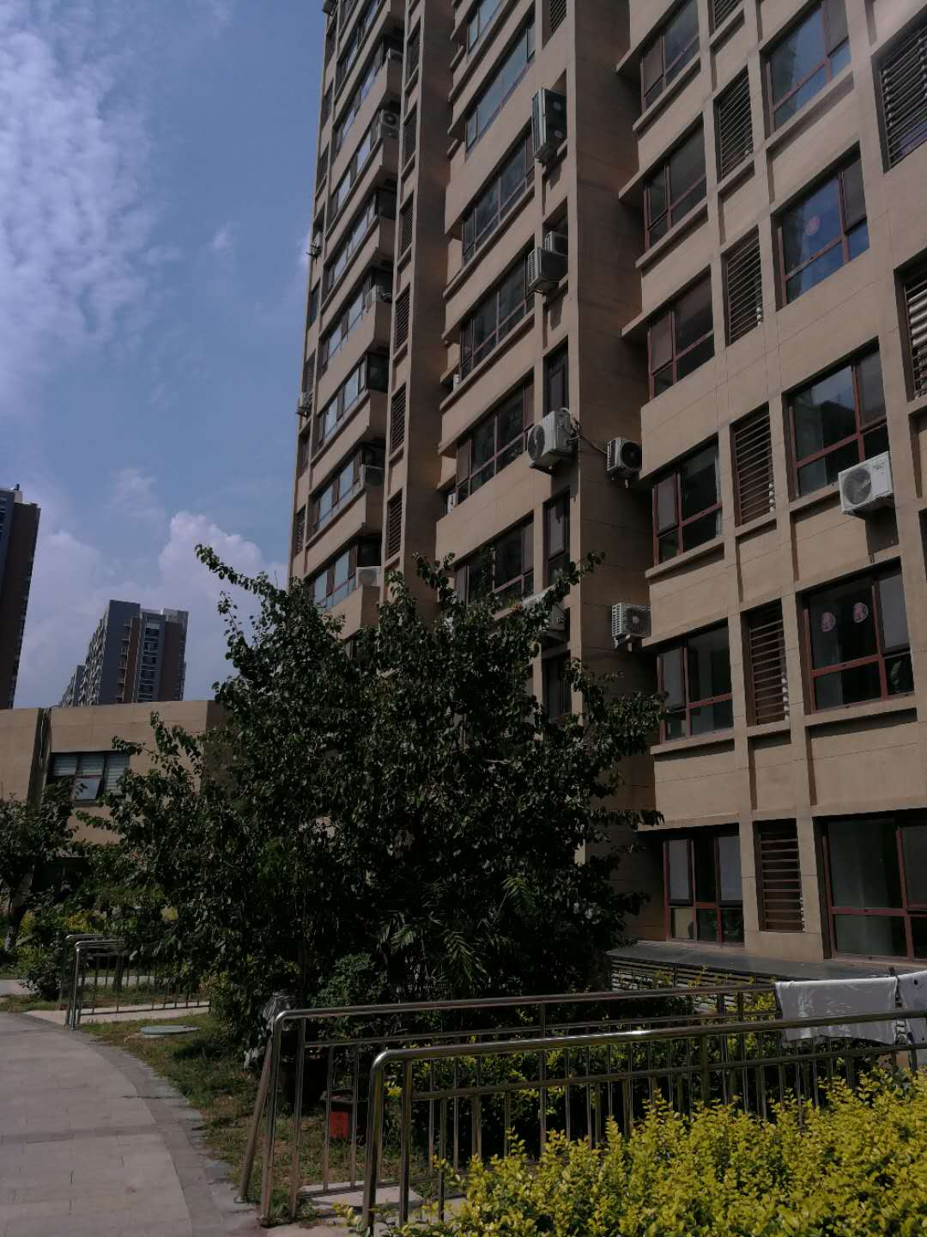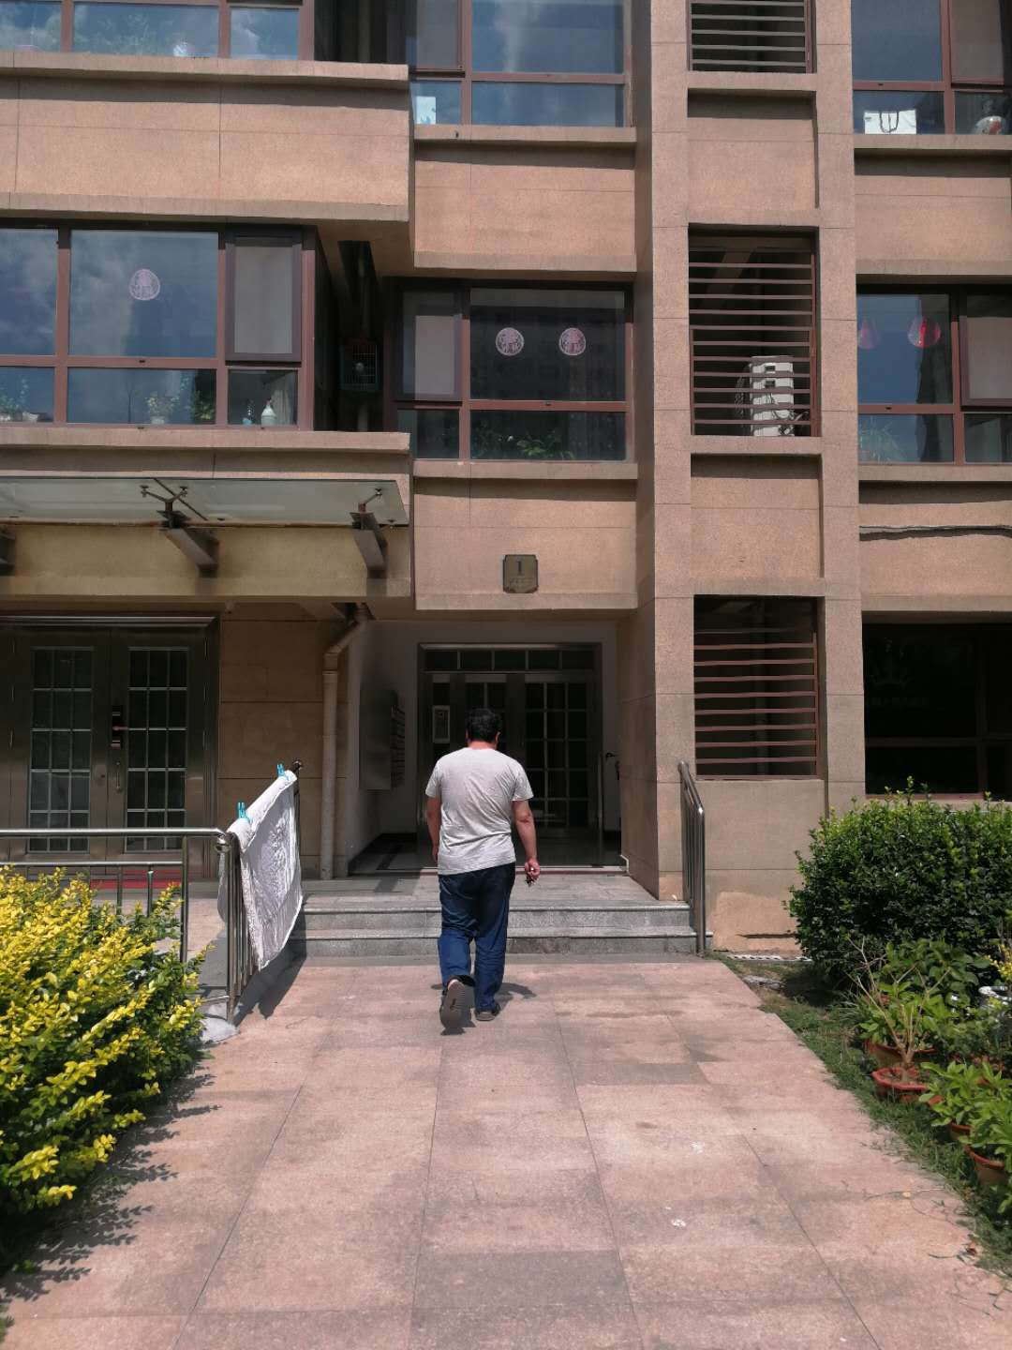

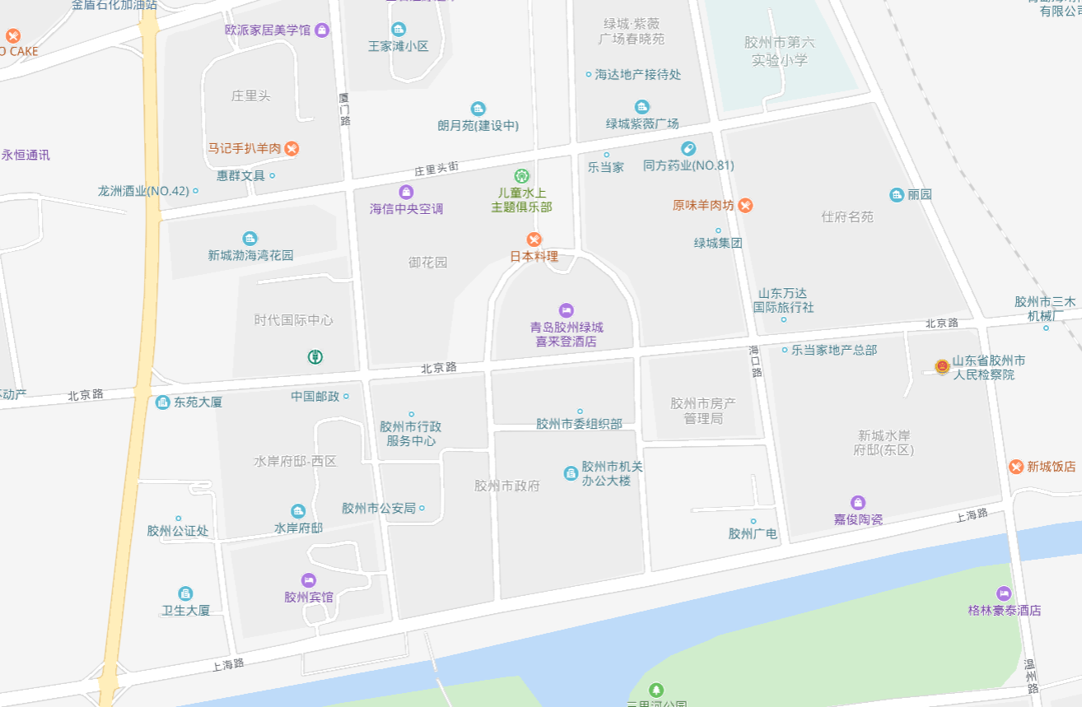
估价对象位置
估价对象区域位置图

